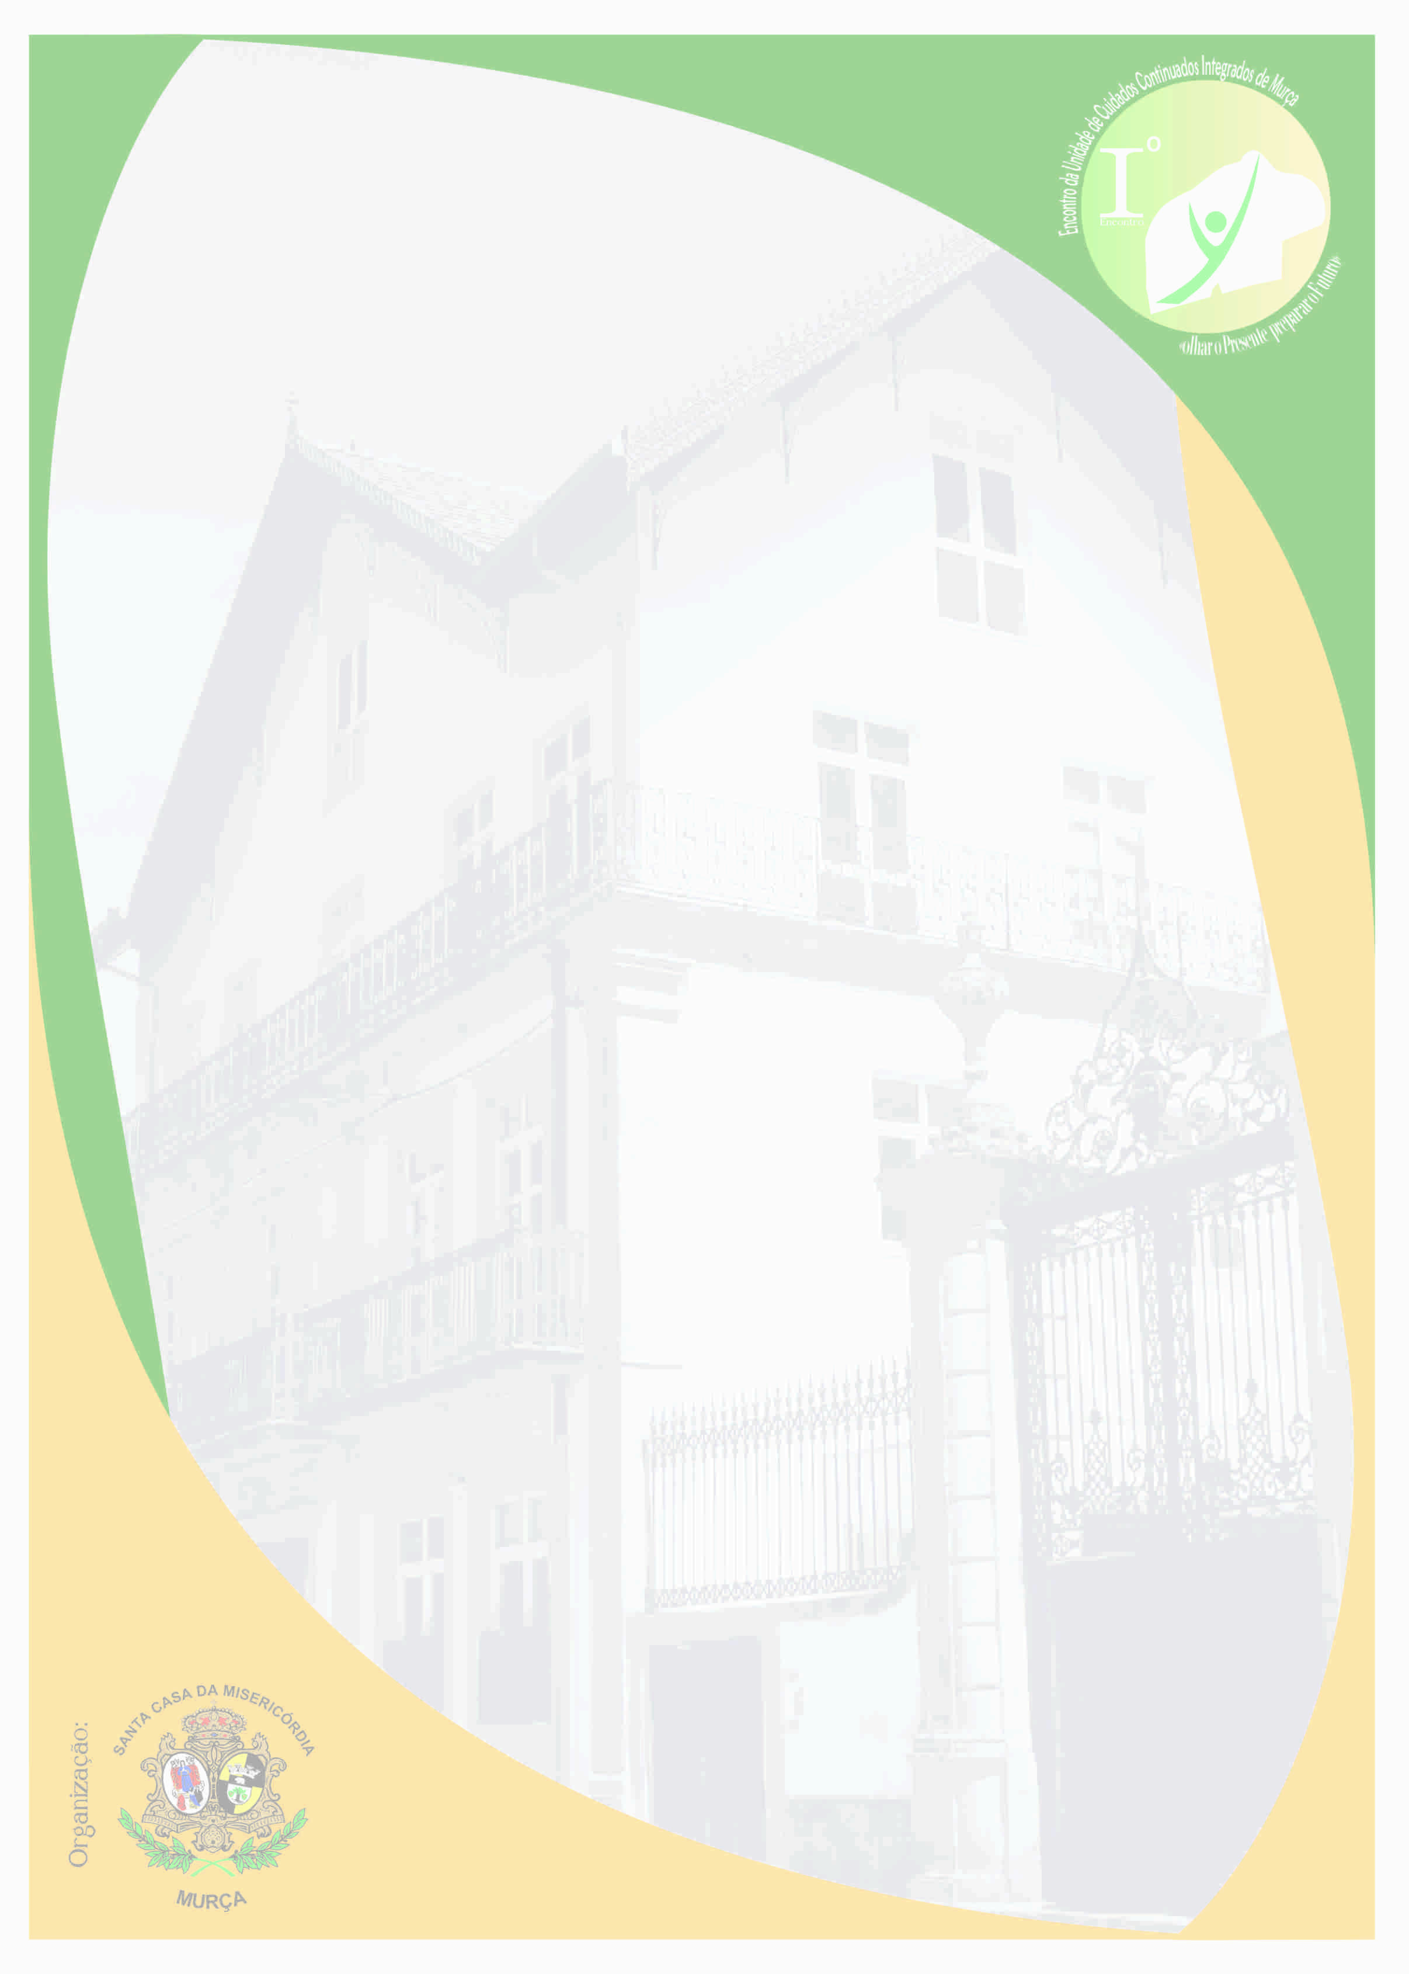
Iº Encontro da Unidade de Cuidados Continuados Integrados de Murça
“Olhar o presente, preparar o futuro”
3 e 4 de Julho de 2015
Auditório Municipal de Murça

PROGRAMA CIENTÍFICO
3 de Julho
8:30H | Abertura do Secretariado
9:00H | Sessão de Abertura
10:00H | Coffe-break
10:30H | PAINEL 1 – O FUTURO DA RNCCI
 | Moderador: Dr.ª Catarina Cerqueira – Directora Gabinete Apoio Misericórdias Saúde - UMP
 | Sustentabilidade da RNCCI e seus Constrangimentos
 | Dr. Manuel Caldas de Almeida – Vogal do Secretariado Nacional da UMP
 | Adequação e Especificidades dos Cuidados Prestados/ Acordos de Cooperação
 | Dr. Rui Cernadas – Vice presidente da ARS Norte - a confirmar
 | O Papel da RNCCI – Contributo Social
 | Dr. José Rebelo - Director do Centro Distrital de Segurança Social de Vila Real – a confirmar
12:00H | Comunicações Livres
12:30H | Almoço
14:00H | PAINEL 2 – CUIDADO AO UTENTE EM FIM DE VIDA
 | Moderador: Dr.ª Jacinta Fernandes – UDCP – Planalto Mirandês
 | Cuidados Paliativos em Cuidados Continuados: abordagem da espiritualidade em fim de vida
 | Enfª Sara Pinto – RN, MSc Pallietive Care, PhDs Nursing Sciences – CHSJ – Instituto de Ciências Biomédicas Abel Salazar
 | Controlo da Dor: tratamentos farmacológicos e não farmacológicos
 | Enfº Henrique Dias – Departamento de anestesiologia e terapêutica da Dor - CHTMAD
 | Avaliação e Terapia Nutricional
 | Mestre Edgar Guedes – Nutricionista CHTMAD – Serviço Oncologia
 | Comunicação de Más Notícias
 | Professora Doutora Sónia Remondes – Departamento Educação e Psicologia - UTAD
15:45H | Coffe-break
16:00H | Workshop: Tratamento de Feridas e Úlceras Cutâneas – actualizações terapêuticas
 | Enfº Paulo Alves – Assistente Universidade Católica Portuguesa, Mestre em Educação, Especialista em Enfermagem Comunitária, Vice-Presidente APTFeridas
16:45H | Workshop: Desnutrição no Idoso: problemas e soluções
Dr.ª Rafaela Vilela – Nutricionista UCCI Alijó/UCCI Murça
Dr.ª Tânia Silva – Dietista Labelsfal Genéricos, pós graduação Actividade física e Desporto

17:30H | Comunicações Livres
 | Posters
4 de Julho

8:30H | Comunicações Livres
9:00H | PAINEL 3 - REABILITAÇÃO: UMA INTERVENÇÃO INTEGRADA NO AVC
 | Moderador: Dr.ª Lúcia Dias – Directora do Serviço de Medicina Física e Reabilitação do CHTMAD/UCCI de Murça
 | Diagnóstico e Intervenção Terapêutica na Disfagia
 | Dr. Carlos Jorge Rodrigues – Interno Complementar de Medicina Física e Reabilitação do CHTMAD
 | Técnicas de Mobilização e Posicionamento em utentes com AVC
 | Dr. Cristiano Neves – Fisioterapeuta na UCCI Guimarães/ Director Técnico da UCCI Guimarães
 | O papel do Enfermeiro de Reabilitação no pós-alta: perspectiva da ECCI
 | Enfº Gabriel Martins – Coordenador da UCC Mateus, Enfermeiro Especialista Enfermagem de Reabilitação
 | Contributo da animação Sociocultural na Reabilitação Física e Psíquica do utente
 | Professor Doutor Marcelino Lopes – Departamento Educação e Psicologia - UTAD
10:40H | Coffe-break
11:00H | PAINEL 4 – INTERVENÇÃO CLÍNICA E GESTÃO DE PATOLOGIAS
 | Moderador: Dr. Rui Couto – Serviço Medicina Interna, Unidade de AVC do CHTMAD
 | Reabilitação Respiratória em Unidades da RNCCI
 | Dr.ª Teresa Gomes – Serviço de Pneumologia CHTMAD/ UCCI Murça
 | Controlo da Diabetes em Cuidados Continuados
 | Dr.ª Filipa Rebelo – Serviço Medicina Interna CHTMAD / UCCI Sabrosa
 | Abordagem do AVC em Cuidados Continuados
 | Dr.ª Dina Carvalho – Serviço Medicina Interna, Unidade de AVC do CHTMAD
 | Abordagem de Ortopedia em Cuidados Continuados: fraturas proximais do fémur
 | Dr. Ricardo Branco - Serviço de Ortopedia CHTMAD/ Director Clínico da UCCI Murça
13:00H | Almoço
14:30H | PAINEL 5 – VERTENTE PSICO-SOCIAL DA RNCCI
 | Moderador: Dr. José Manuel Ferreira – Director da Unidade de Respostas Sociais - Centro Distrital da segurança Social Vila Real
 | Respostas Sociais no pós-alta e sua programação
 | Dr.ª Maria José Bessa- TSS Centro Distrital da segurança Social Vila Real, Unidade de Respostas Sociais/ Assistente Social ECL Marão e Douro Norte/ Alto Tâmega e Barroso
 | Envolvimento e Empowerment da família no processo de Cuidados
 | Dr.ª Patrícia Santos – TSS UCCI Murça
 | Apoio Psicológico às famílias – Intervenção nos Cuidados
 | Dr.ª Sandra Silva – Psicóloga Clínica UCCI Murça
16:00H | Coffe-break
16:15H | Workshop: Intervenção do Terapeuta da Fala em Utente com AVC (Biblioteca Municipal sala 1)
16:15H | Dr.ª Daniela Carvalho – Terapeuta da Fala UCCI Murça
16:15H | Workshop: Intervenção do Terapeuta Ocupacional no utente com AVC (Biblioteca Municipal sala 2)
16:15H | Dr.ª Ana Filipa Mesquita – Terapeuta Ocupacional UCCI Murça
16:15H | Comunicações Livres
16:45H | Entrega de Prémios das Comunicações Livres e Posters
17:00H | Sessão de Encerramento

